MANUTENÇÃO DE O.S

ABRIR O MÓDULO DO FATURAMENTO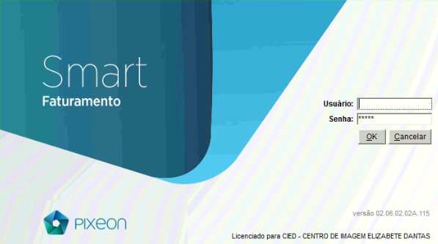

IR EM MANUTENÇÃO DE OS OU F4 DO TECLADO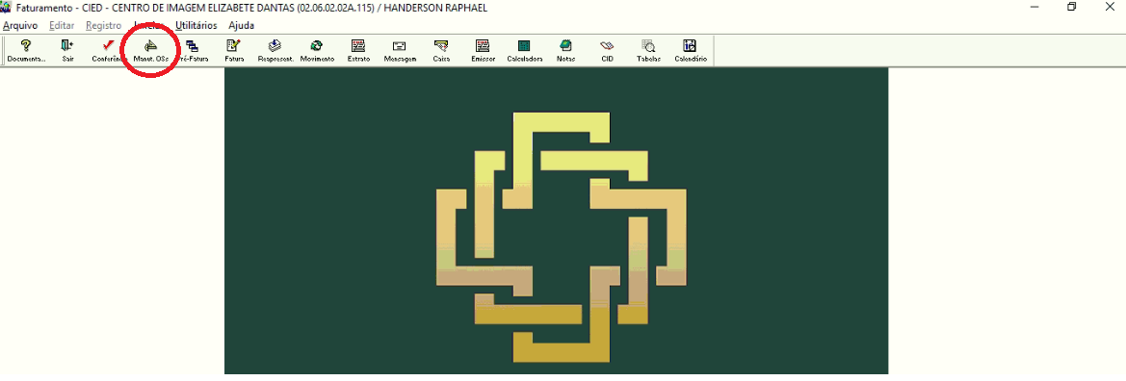

SELECIONE O CONVÊNIO E O PERÍODO DE ATENDIMENTO PARA CONFERIR OU AJUSTAR O ATENDIMENTO E APERTE EM BUSCAR OU F4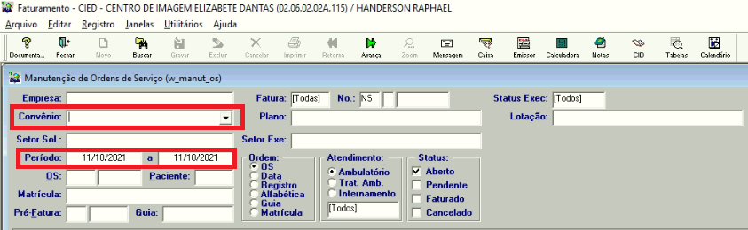

NA TELA DE BAIXO, IRÁ APARECER OS ATENDIMENTOS REALIZADOS NAQUELE PERÍODO, VERIFIQUE OS DADOS, AJUSTE O NECESSÁRIO E GRAVE (F5)

PRÉ FATURA

NO MENU INICIAL DO MÓDULO DO FATURAMENTO, APERTE EM PRÉ FATURA OU F5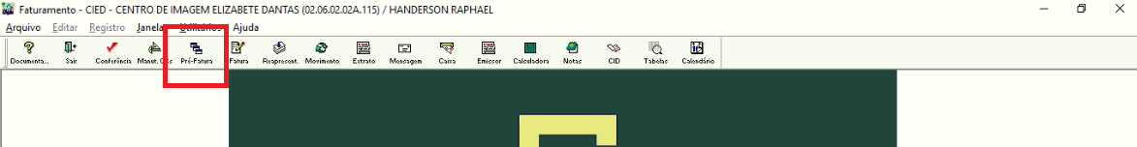

PARA BUSCAR UMA PRÉ FATURA, USE OS FILTROS E APERTE EM BUSCAR (F4). PARA CRIAR UMA NOVA, VÁ EM CANCELAR E DEPOIS NOVO.

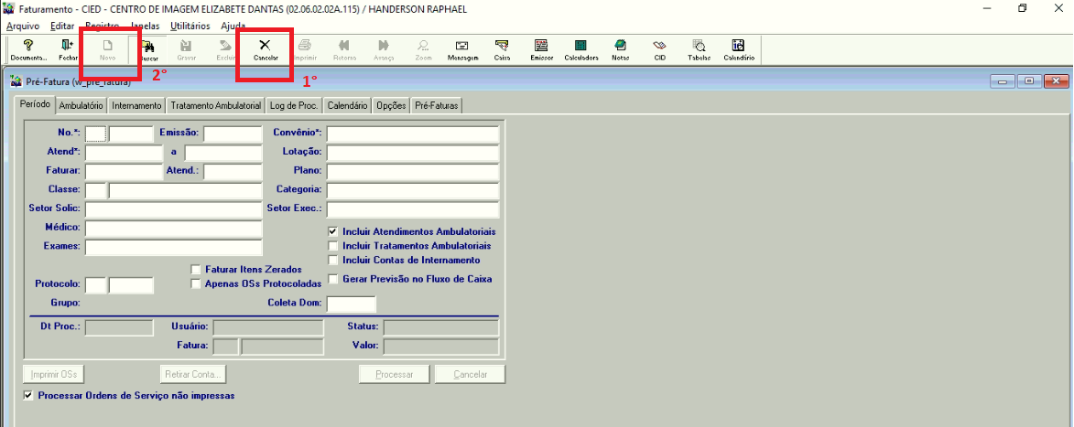

COLOQUE O CONVÊNIO E O PERÍODO DE ATENDIMENTO. GRAVE E DEPOIS CLIQUE NO BOTÃO DE PROCESSAR.

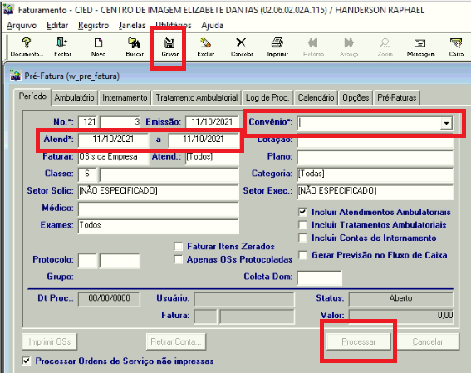

FATURA

VÁ EM FATURA (F6)

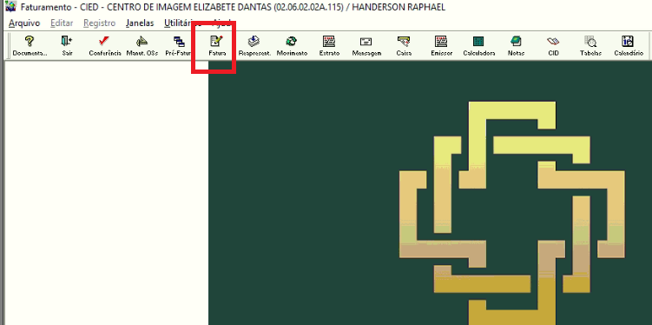

PARA BUSCAR UMA FATURA, USE OS FILTROS E APERTE EM BUSCAR (F4). PARA CRIAR UMA NOVA, VÁ EM CANCELAR E DEPOIS NOVO.

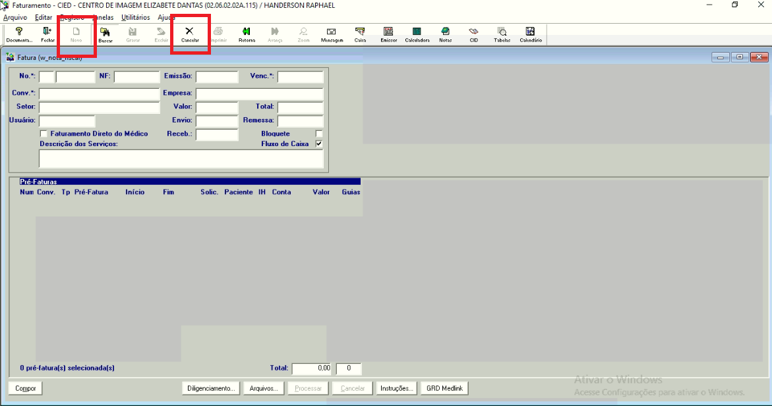

COLOQUE O CONVÊNIO E SE DESEJAR, AS DATAS PREVISTAS DE RECEBIMENTO E ENVIO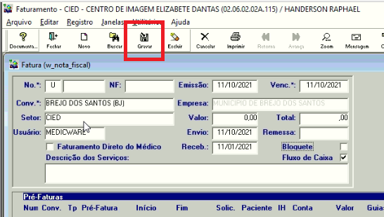

CLIQUE EM COMPOR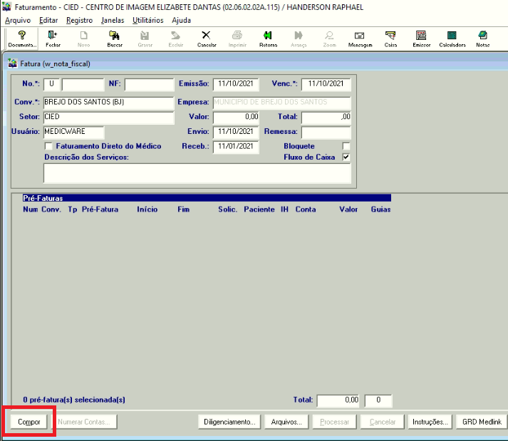

IRÁ APARECER ESSA TELA DE CIMA, CLIQUE EM BUSCAR (F4)

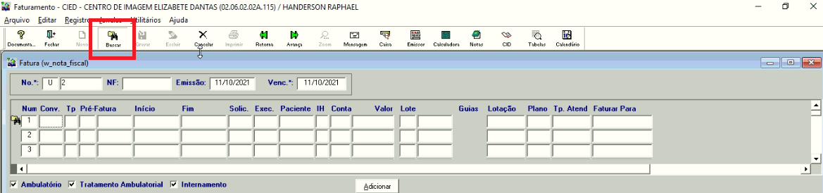

IRÁ APARECER AS PRÉ FATURAS QUE FORAM GERADAS, SELECIONE A(S) DESEJADA(S) E CLIQUE EM ADICIONAR, A PRÉ FATURA IRÁ PARA A TELA DE BAIXO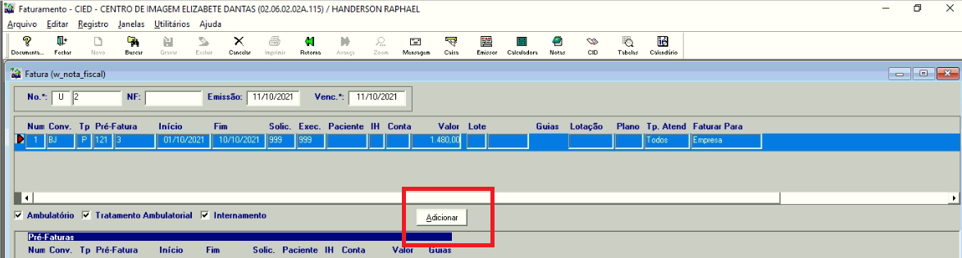

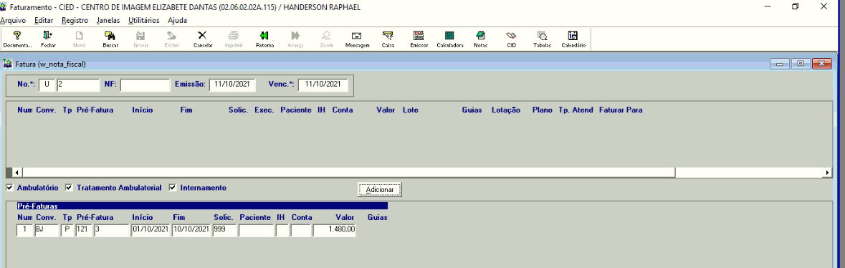

CLIQUE EM VOLTAR E DEPOIS PROCESSAR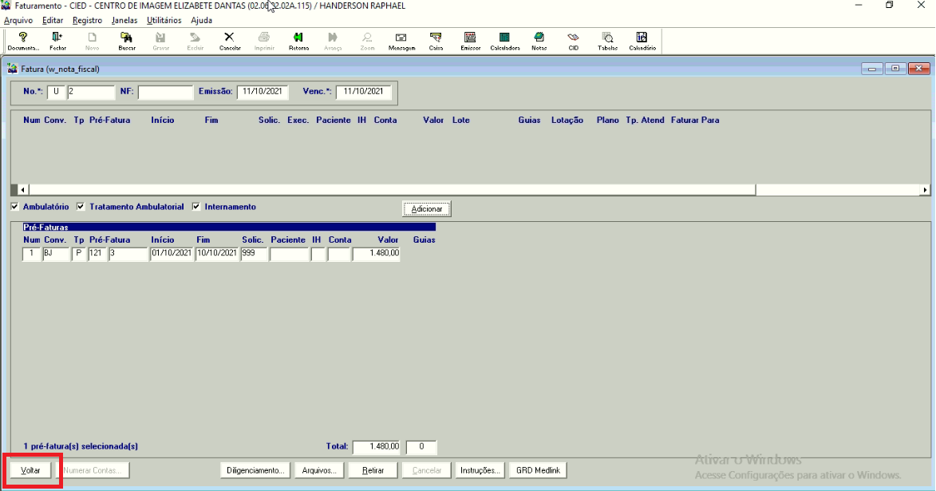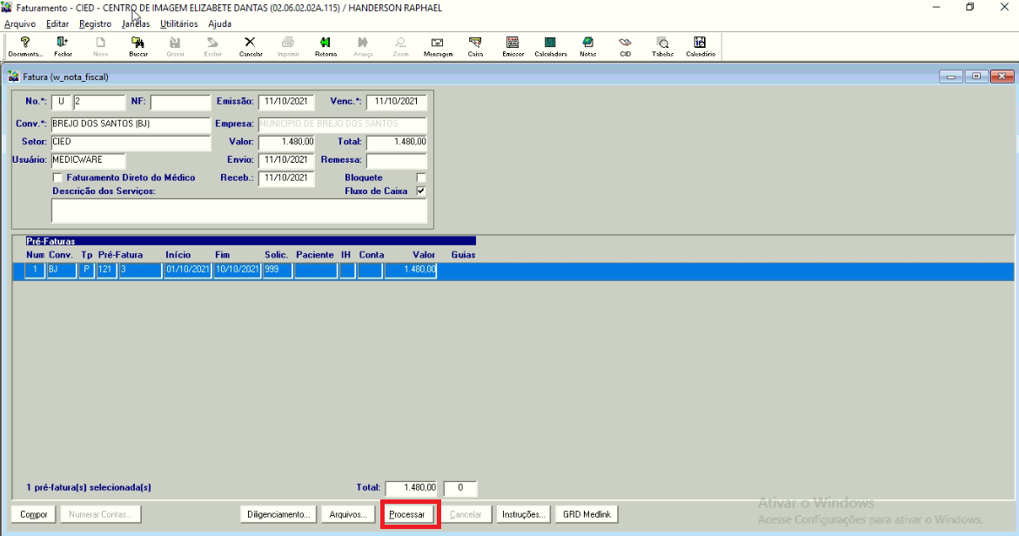

EXPORTAÇÃO DE FATURA

ABRA O MÓDULO DE EXPORTAÇÃO DE FATURA (EXPOR) E SIGA O CAMINHO ARQUIVO>ABRIR>EXPORTAR>TISS OU APERTAR ALT+F9 NO TECLADO

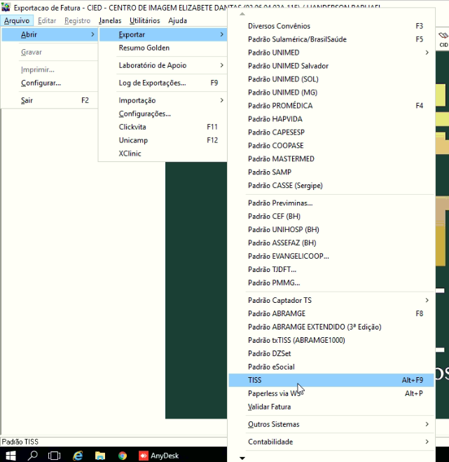

DIGITE A SERIE DA FATURA (NORMALMENTE SERÁ U) E O NÚMERO DA FATURA. VERIFIQUE SE A VERSÃO DA EXPORTAÇÃO ESTÁ CORRETA E O TIPO DE GUIA, EM SEGUIDA, CLIQUE EM EXPORTAR.

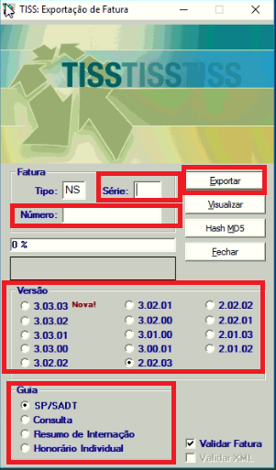

APARECERÁ UMA PERGUNTA DE ONDE VOCÊ VAI QUERER GRAVAR O ARQUIVO XML, SELECIONE A PASTA DESEJADA OU APERTE EM SIM PARA SER A PASTA PADRÃO QUE O SISTEMA IRÁ APONTAR.

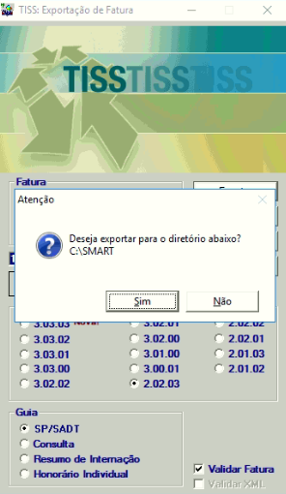

MOVIMENTAÇÃO DE FATURA

NO MÓDULO DO FATURAMENTO, VÁ EM “MOVIMENTO” OU F8.

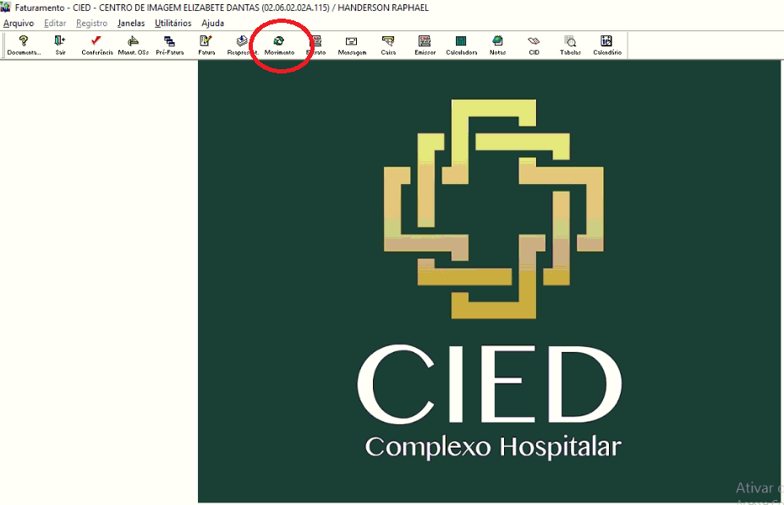

DIGITE O PERÍODO DA FATURA, SEJA POR VENCIMENTO, EMISSÃO OU RECEBIMENTO. EM SEGUIDA, CLIQUE EM BUSCAR

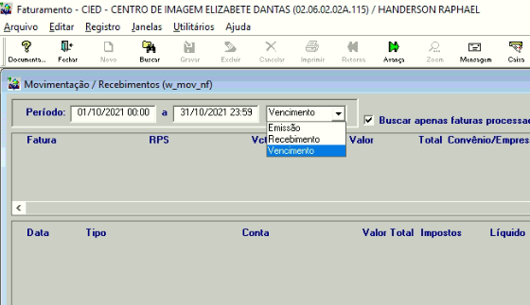

IRÁ APARECER AS FATURADAS PERTINENTES ÀQUELE PERÍODO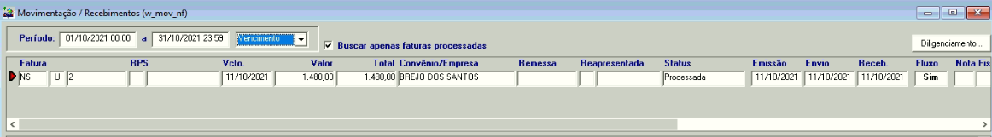

SELECIONE A FATURA DESEJA E VÁ EM AVANÇA OU F10 OU ATÉ MESMO, CLICAR NA TELA DE BAIXO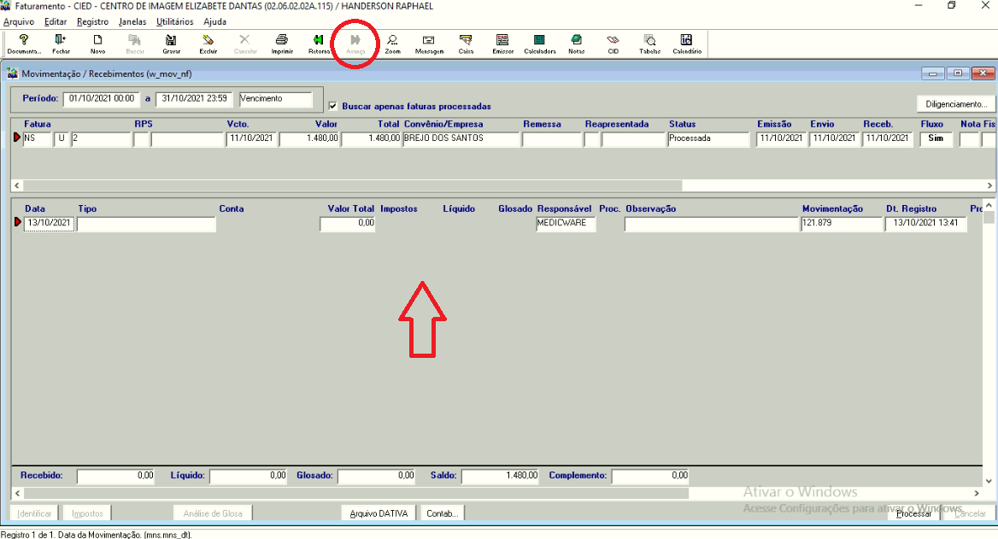

SELECIONE O TIPO DE MOVIMENTO, NORMALMENTE COLOCAMOS O TIPO DA GLOSA E DO RECEBIMENTO

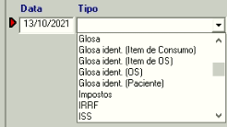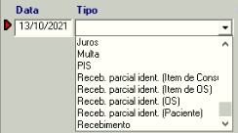

IREI DAR O EXEMPLO DA GLOSA POR ITEM DE OS, AO SELECIONAR ESSA OPÇÃO, IREI GRAVAR E APERTAR O ZOOM (F11) PARA IDENTIFICAR QUAL ITEM, DE QUAL OS E O MOTIVO DE GLOSA. 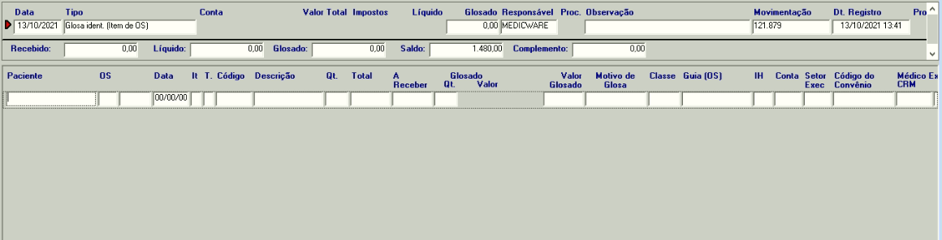

AO DAR O ZOOM, O SISTEMA MOSTRARÁ A TELA A CIMA, CLIQUE EM BUSCAR PARA TRAZER TODOS OS ATENDIMENTOS DA FATURA OU BUSQUE O ATENDIMENTO ESPECÍFICO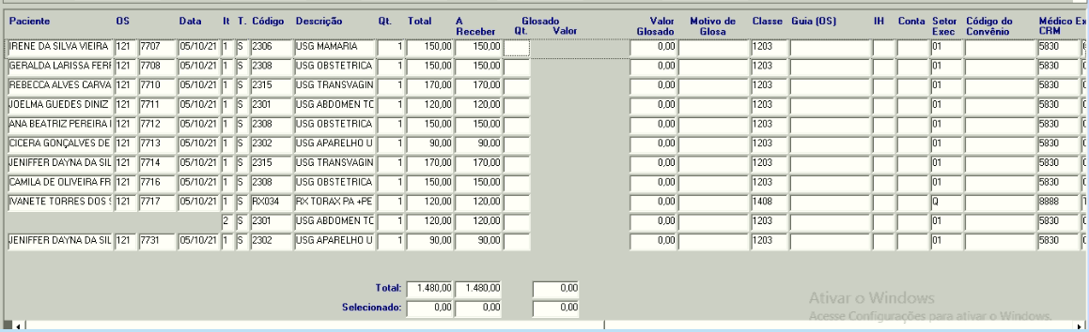

NO CAMPO QUANTIDADE, SELECIONE NOS ITENS GLOSADOS A QUANTIDADE DE CADA OS E NO CAMPO MOTIVO, O MOTIVO DA GLOSA

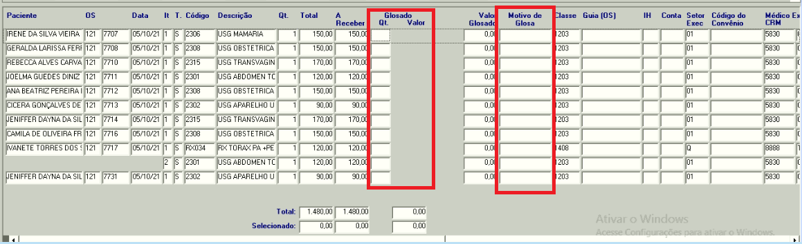

FEITO ISSO, GRAVE. O SISTEMA IRÁ PARA TELA ANTERIOR, CLIQUE EM PROCESSAR.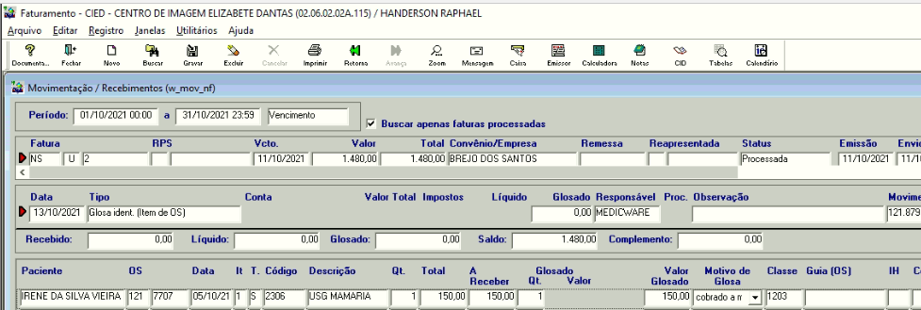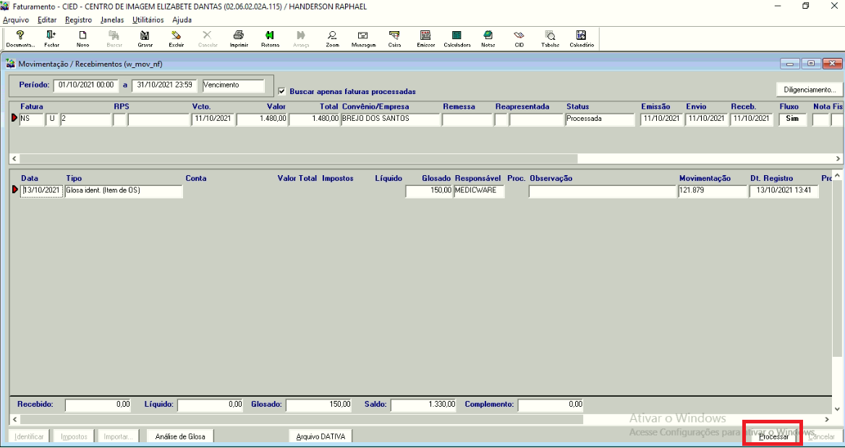

PARA FAZER O RESTO DO RECIMENTO OU IDENTIFICAR ALGUMA OUTRA COISA, VÁ EM NOVO (F3), IDENTIFIQUE E DEPOIS PROCESSE. 